Sportegyesület specifikáció

# Feladat

A Fitt Sportegyesület nyilvántartást szeretne vezetni a csapatairól. Minden csapat rendelkezik egy névvel és egy alaplétszámmal. A sportegyesület háromféle sportággal foglalkozik: labdarúgás, kosárlabda és kézilabda. A labdarúgó csapatnak két edzője van; a kosárlabda csapatnak elengedhetetlen kellékei a pom-pom lányok aminek létszámát is nyilvántartják; a kézilabda csapatok pedig évente kapnak valamekkora összegű támogatást. A nyilvántartás képes új csapatok felvételére, törlésére, felvett adatok módosítására, illetve különböző szempontok szerinti listázásra.

# Feladatspecifikáció

A menü három fő részre oszlik, ezen belül számok beírásával lehet haladni:

* 1.Csapatok kezelése: ezen belül képes a felhasználó csapatot létrehozni, ekkor meg kell adni,

hogy milyen csapatról van szó.

* 1. Ha labdarúgó, akkor meg kell adni a nevét(string), az alaplétszámát(int),a két edző nevét(string tömb) és a szponzor márka nevét(string).
  2. Kosárlabda csapatnak meg kell adni a nevét(string), alaplétszámát(int), és a pom-pom lányok létszámát(int), és a pom-pom csapat nevét(string).
  3. Kézilabda csapat esetében meg kell adni a nevét(string), az alaplétszámát(int), és a támogatás összegét(int), és az évet(int), amióta jár nekik a támogatás.
  4. Lehet már bevitt személyek adatait is módosítani, ebben az esetben menüként jelennek meg a neveik a csapatoknak és onnan tudjuk kiválasztani, hogy mit módosítunk. Módosítás/törlés esetén nem visszavonható/visszaállítható az adat, újra be kell írni.
  5. Csapat törlésére is van lehetőség, csak a csapat neve szerint tud törölni a felhasználó.
* 2.Lista: Ebbe a menübe belépve írathatjuk ki a csapatokat
* 3.Alapadatok: Itt kiírja, hogy összesen hány csapat van, hány sportoló, illetve, hogy mennyi pénzt keresnek a csapatok összesen évente

A menük pontjai számozva vannak és egy szám beírásával tud kiválasztani egy menüpontot. Az utolsó menüpont mindig vissza/kilépés.

Rossz beviteli formátum esetén a program kiírja, hogy nem sikerült a bevitel és visszadobja a felhasználót. Ekkor természetesen újra lehet próbálkozni.  
Külön mentésre nincs szükség, a program a végén elmenti az adatokat egy txt fileba, amiben „/”-el vannak elválasztva az adatok.A program ezeknek a beolvasásával indul.

Így lesz látható a menü

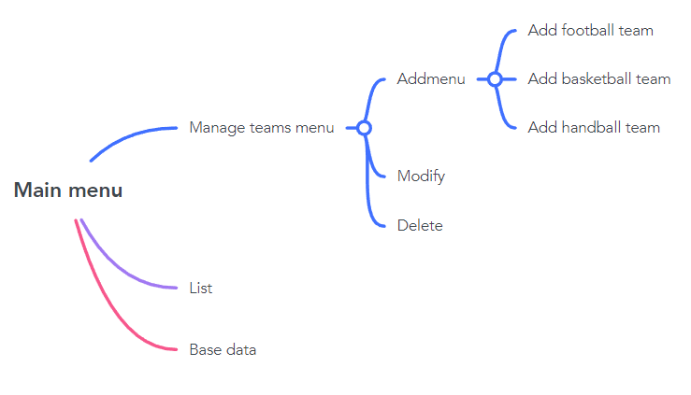

Ezek a menüpontok

Sportegyesület terv

# Feladat

A Fitt Sportegyesület nyilvántartást szeretne vezetni a csapatairól. Minden csapat rendelkezik egy névvel és egy alaplétszámmal. A sportegyesület háromféle sportággal foglalkozik: labdarúgás, kosárlabda és kézilabda. A labdarúgó csapatnak két edzője van; a kosárlabda csapatnak elengedhetetlen kellékei a pom-pom lányok aminek létszámát is nyilvántartják; a kézilabda csapatok pedig évente kapnak valamekkora összegű támogatást. A nyilvántartás képes új csapatok felvételére, törlésére, felvett adatok módosítására, illetve különböző szempontok szerinti listázásra.

# Feladatspecifikáció

A menü három fő részre oszlik, ezen belül számok beírásával lehet haladni:

* 1.Csapatok kezelése: ezen belül képes a felhasználó csapatot létrehozni, ekkor meg kell adni,

hogy milyen csapatról van szó.

* 1. Ha labdarúgó, akkor meg kell adni a nevét(string), az alaplétszámát(int),a két edző nevét(string tömb) és a szponzor márka nevét(string).
  2. Kosárlabda csapatnak meg kell adni a nevét(string), alaplétszámát(int), és a pom-pom lányok létszámát(int), és a pom-pom csapat nevét(string).
  3. Kézilabda csapat esetében meg kell adni a nevét(string), az alaplétszámát(int), és a támogatás összegét(int), és az évet(int), amióta jár nekik a támogatás.
  4. Lehet már bevitt személyek adatait is módosítani, ebben az esetben menüként jelennek meg a neveik a csapatoknak és onnan tudjuk kiválasztani, hogy mit módosítunk. Módosítás/törlés esetén nem visszavonható/visszaállítható az adat, újra be kell írni.
  5. Csapat törlésére is van lehetőség, csak a csapat neve szerint tud törölni a felhasználó.
* 2.Lista: Ebbe a menübe belépve írathatjuk ki a csapatokat
* 3.Alapadatok: Itt kiírja, hogy összesen hány csapat van, hány sportoló, illetve, hogy mennyi pénzt keresnek a csapatok összesen évente

A menük pontjai számozva vannak és egy szám beírásával tud kiválasztani egy menüpontot. Az utolsó menüpont mindig vissza/kilépés.

Rossz beviteli formátum esetén a program kiírja, hogy nem sikerült a bevitel és visszadobja a felhasználót. Ekkor természetesen újra lehet próbálkozni.  
Külön mentésre nincs szükség, a program a végén elmenti az adatokat egy txt fileba, amiben „/”-el vannak elválasztva az adatok.A program ezeknek a beolvasásával indul.

Így lesz látható a menü

Ezek a menüpontok

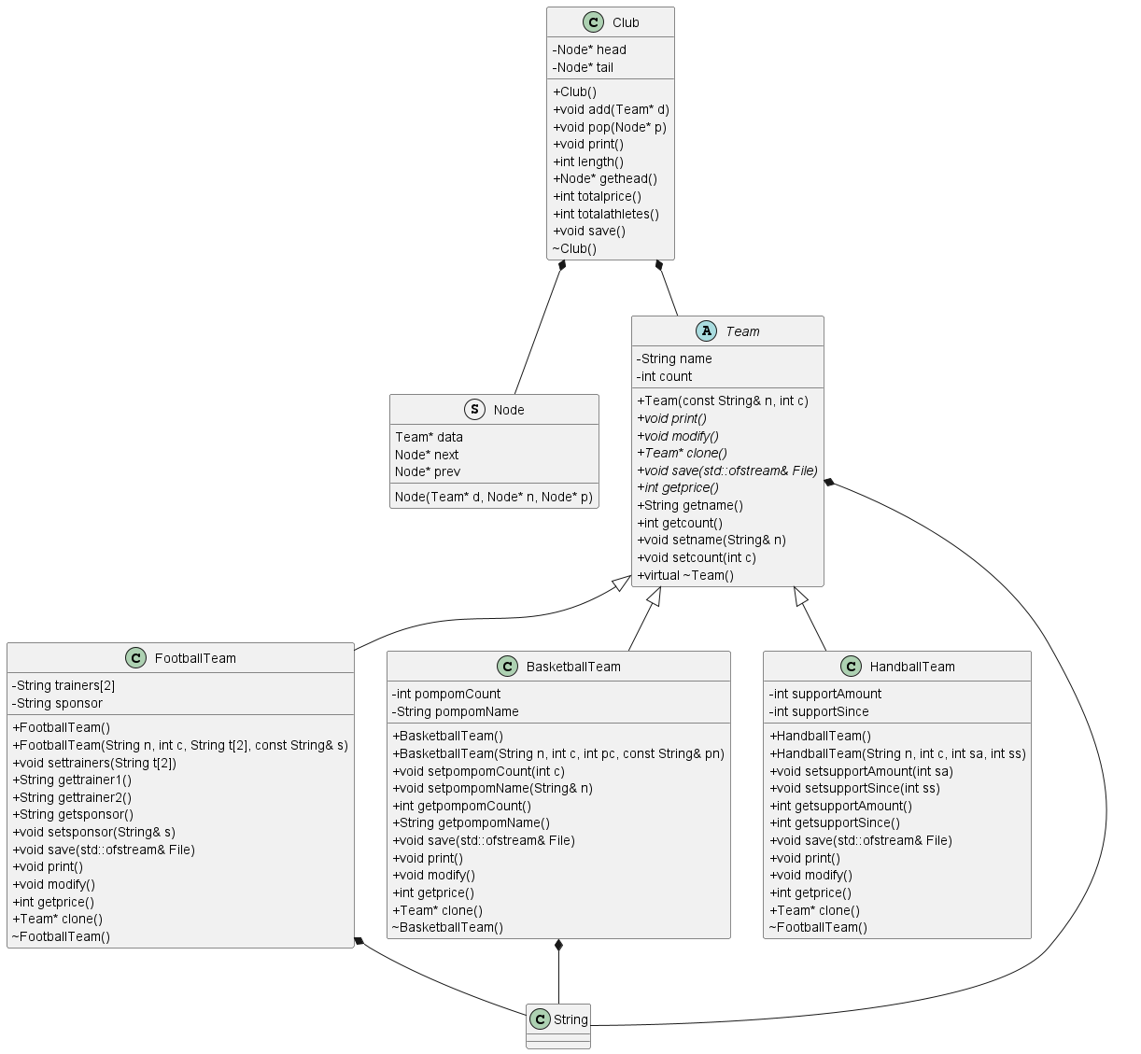

Ez pedig az osztálydiagram

Sportegyesület felhasználói dokumentáció

# Feladat

A Fitt Sportegyesület nyilvántartást szeretne vezetni a csapatairól. Minden csapat rendelkezik egy névvel és egy alaplétszámmal. A sportegyesület háromféle sportággal foglalkozik: labdarúgás, kosárlabda és kézilabda. A labdarúgó csapatnak két edzője van; a kosárlabda csapatnak elengedhetetlen kellékei a pom-pom lányok aminek létszámát is nyilvántartják; a kézilabda csapatok pedig évente kapnak valamekkora összegű támogatást. A nyilvántartás képes új csapatok felvételére, törlésére, felvett adatok módosítására, illetve különböző szempontok szerinti listázásra.

# Feladatspecifikáció

A menü három fő részre oszlik, ezen belül számok beírásával lehet haladni:

* Csapatok kezelése: ezen belül képes a felhasználó csapatot létrehozni, ekkor meg kell adni,

hogy milyen csapatról van szó.

* 1. Csapat létrehozása
     1. Ha labdarúgó, akkor meg kell adni a nevét(string), ez egy szó lehet, a többit automatikusan törli a program, az alaplétszámát(int), a két edző nevét(string tömb), ezeknél két stringet vár bemenetként és a szponzor márka nevét(string), ez úgyszintén egy szó lehet.
     2. Kosárlabda csapatnak meg kell adni a nevét(string) ez egy szó lehet, a többit automatikusan törli a program, alaplétszámát(int), és a pom-pom lányok létszámát(int), és a pom-pom csapat nevét(string), ez úgyszintén egy szó lehet.
     3. Kézilabda csapat esetében meg kell adni a nevét(string),egy szó, mint minden más esetben az alaplétszámát(int), és a támogatás összegét(int), és az évet(int), amióta jár nekik a támogatás.
  2. Lehet már bevitt személyek adatait is módosítani, ebben az esetben menüként jelennek meg a neveik a csapatoknak és onnan tudjuk kiválasztani, hogy mit módosítunk. Módosítás/törlés esetén nem visszavonható/visszaállítható az adat, újra be kell írni.
  3. Csapat törlésére is van lehetőség, csak a csapat neve szerint tud törölni a felhasználó.
* Lista: Ebbe a menübe belépve írathatjuk ki a csapatokat
* Alapadatok: Itt kiírja, hogy összesen hány csapat van, hány sportoló, illetve, hogy mennyi pénzt keresnek a csapatok összesen évente

A menük pontjai számozva vannak és egy szám beírásával tud kiválasztani egy menüpontot. Az utolsó menüpont mindig vissza/kilépés. A fent látható számok jelentik az utána leírt menüpontot.

Rossz beviteli formátum esetén a program kiírja, hogy nem sikerült a bevitel és visszadobja a felhasználót. Ekkor természetesen újra lehet próbálkozni.  
Külön mentésre nincs szükség, a program a végén elmenti az adatokat egy txt fileba, amiben „/”-el vannak elválasztva az adatok. A program ezeknek a beolvasásával indul.

Így lesz látható a menü

Ezek a menüpontok

Sportegyesület programozói dokumentáció

A program a Fitt sportegyesület csapatainak adatait képes kezelni, listázni, fájlban tárolni.

## Adatfájlok:

club.txt: Itt tárolódnak az adatok a csapatok számára ‘/’ karakterrel elválasztva. Az első elem a csapat típusa, ez ahhoz kell, hogy inicializáláskor tudja a program, hogy milyen csapatot kell létrehoznia. A második a csapat neve, harmadik a játékosok száma. Focicsapat esetén ezeket követi a két edző neve, és a szponzor neve, kosárcsapat esetén a pompom csapat száma, és a pompom csapat neve, kézicsapatnál pedig a támogatás összege, és hogy mióta kapnak támogatást.

sponsors.txt: Ebben a fájlban vannak a focicsapatok szponzorainak támogatásai név szerint. Az első adat a név, a második pedig az összeg.

## Osztályok:

Az osztálydiagramon látható módon vannak az osztályok a programban.

A Team.h fájlban van az absztrakt osztály. Itt csak a név és darabszám getterei setterei vannak az osztály konstruktorán és az absztrakt függvényeken kívül. Ezek a print(), ami egy csapat adatait írja ki, egy sorba kiírja az adat nevét, és utána egy ’:’ után az adatot, a modify(), ami a csapat adatainak módosításához szükségesek. Ez úgy történik, hogy menüként megjeleníti a csapat adatait getterek segítségével, ez után a felhasználó kiválasztja melyik adatot módosítja, és az annak setterével módosul. A következő függvény a clone(), ami ahhoz kell, hogy egy Team pontert hozzunk létre a származtatott osztályból, amit így eltárolhatunk a heterogén kollekcióban. A save(std::ofstream&) a paraméterként kapott file streamre kimenti a csapat adatait ’/’ karakterrel elválasztva, a getprice() pedig visszaadja, hogy mennyi bevétel jön a csapatnak évente. Ez a focicsapat esetében a szponzortól függ, a kosárcsapatnak ez mindig 0, a kézi csapat pedig a supportAmount tulajdonságával megegyező számot ad vissza.

A FootballTeam.h/.cpp egy származtatott osztálya a Team osztálynak. Ennek az osztálynak két új tulajdonsága van, van két csapatkapitánya, akiknek a neve egy string tömbben tárolódik el, és a szponzor neve, ami szintén string. Ezek getterei és setterein kívül még van egy paraméter nélküli és paraméteres konstruktor, illetve destruktor. Ez a BasketballTeam.h/.cpp és HandballTeam.h/.cpp esetében is igaz, a függvények ugyanazok, csak a kosárcsapatnak pompom csapat létszámát és nevét tároljuk el, a kézicsapatnak pedig a támogatás összegét, és azt, hogy mióta kap támogatást a kézi csapat.

A Club.h/.cpp a heterogén kollekció, ami tárolja a csapatokat. Ez úgy épül fel, hogy a Node struktúrában tárolja el a Team pointereket, amit a clone() függvényből kapunk, és van még egy next és prev pointere, ami az előző és a következő listaelemre mutatnak. Maga a Club osztály két ilyen Node pointert tárol, az egyik a lista eleje(head), a másik pedig a vége(tail). Amikor létrehozunk egy listát, alapesetben az elejét és a végét hozzuk létre, amelyek egymásra mutatnak (head->next a tail, és tail->prev a head), a többi adat pedig null, mert ezekben nincs adat, és az első elem előtt értelemszerűen nem lesz semmi, és az utolsó után se. Amikor az add(Team* d) függvénnyel hozzáadunk egy elemet a listához, a Team pointerből létrehozunk egy Nodeot, és ezt beszúrjuk a pointerek átrendezésével a lista végére. A pop(Node* p) függvény hívásakor egy már megtalált listaelem előtti és utáni pointereket átrendezzük, és töröljük annak tartalmát, utána pedig a listaelemet. A length() függvény végigmegy a listán és megszámolja hány eleme van head és tail nélkül. A print() is végigmegy minden elemen, és meghívja azok saját print() függvényét. A gethead() a lista első elemét adja vissza. A totalprice() minden listaelem getprice() értékét összeadja, a totalathletes() pedig minden getCount()-ét. A save() is hasonlóan működik, minden elemre meghívja annak a save(std::ofstream&) funkcióját.

## Funkciók:

A Main.h/.cpp tartalmazza a főmenüt, illetve a BaseData függvényt. A Mainmenu egy switch szerkezet segítségével meghívja a megfelelő függvényt a menüpontra, a BaseData pedig a 3. menüpont, ami a lista length(), totalathletes() és totalprice() függvényének értékét jeleníti meg a felhasználónak.

Az Add.h/.cpp is tartalmazt egy switches menüt, amiben a háromféle csapatot választhatjuk ki, amit hozzáadunk a listához. Ezen kívül azokhoz tartozik 1-1 függvény, ami kiír egy tulajdonságot, azt megadja a felhasználó, ezt elmenti, és a végén létrehoz egy objektumot, amit utána elment a listába.

A Manageteams.h/.cpp is rendelkezik egy menüvel, ami meghívja az Addmenut, vagy módosít, vagy töröl egy csapatot. Ezek úgy működnek, hogy megjelenítik listaként a neveiket a csapatoknak egy számmal, így a felhasználó ki tudja választani, hogy melyik csapatot szeretné törölni, vagy módosítani a listában, azt megkeresi, és meghívja a pop() vagy modify() függvényt arra a listaelemre.

A files.h/.cpp read() függvénye beolvassa a club.txtből a listaadatokat, létrehozza a csapatokat és betölti a listába. Soronként olvas, megnézi az első karaktert(az a típusa a csapatnak), és az alapján létrehozza a csapatot és berakja a listába. A save() végigmegy minden listaelemen, és meghívja annak a save() függvényét.

A test.h/.cpp filetest() függvénye teszteli az olvasást és mentést, úgy, hogy egy test.txt fileba beégetett adatokat beír, és beolvas, azt pedig megnézi, hogy megegyezik-e a beégetett adatokkal. A mentés ellenőrzése ennek a fordítottja, a kiolvasott adatokat elmenti a test.txt fileba és kiolvassa, hogy leellenőrizze, hogy megegyezik e az eredetivel. A classtest() leteszteli minden osztályra az üres és nem üres konstruktort, a settereket, a mentést, és a listához adást. Végül teszteli a lista length(), totalathletes(), és totalprice() függvényeit.